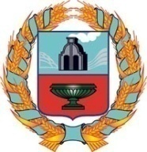

АДМИНИСТРАЦИЯ

АНДРОНОВСКОГО СЕЛЬСОВЕТА Тюменцевского района

Алтайского края
658585, с. Андроново, ул. Центральная, 1
Телефон 2-75-43
01.12.2020 г. № 63

Информация.
Уважаемые граждане села.
14.12.2020 г. состоится общероссийский день приема граждан.

Глава Андроновского сельсовета Н.А.Судакова

